تقرير عن
الأنشطة البحرية في منطقة الخليج العربي

اسم الطالب :
......................

الصف : السادس

الأنشطة البحرية في منطقة الخليج العربي :

نظرًا لموقع الكويت ضمن حزام صحراوي يحيط بها في جميع الجهات – ويستثني من ذلك جهة واحدة تطل على الخليج مما يمثل ضرورة في توجه الأنشطة بصفة عامه حول الأعمال البحرية والذي شمل مجالات : التجارة الدولية ، والغوص وجمع اللؤلؤ، كذلك بناء السفن وأخير صيد الأسماك كمصدر اساسي للغذاء

يبدأ موسم الغوص من أوائل الصيف في شهر يونيو وينتهي في شهلا سبتمبر أي أنه يستمر حوالي أربعة أشهر
وتسمى بداية موسم الغوص ( الدشة ) أما نهايته فيسمونه ( القفّال )

صيد الأسماك :

يعتبر الخليج العربي كنزاً غني الأنواع والأشكال من الأسماك والأحياء البحرية الأخرى، قلّ أن تتوفر في غيره من البحار، فهو بشبه انعزاله يشكل بيئة بحرية فريدة وغنية ، والخليج منتج من الناحية البيولوجية حيث تتوفر، في مياهه بكثرة، الهائمات النباتية والحيوانية (البلانكتون)
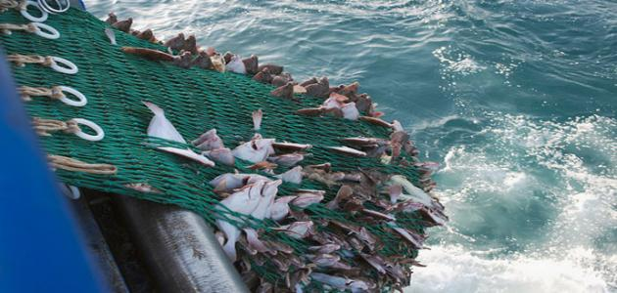
صيد الأسماك في منطقة الخليج العربي ( دولة الكويت )
صناعة السفن :

مهنة صناعة السفن التي تناقلها فنانون وصنّاع ومهندسون مهرة، تعلموا فن صناعة السفن وهندستها بالوراثة كابراً عن كابر، أو من خلال التعلم من الصنّاع الأقدم في الصنعة، كانت سبباً مهماً من أسباب انتعاش اقتصاد المنطقة في العصور السابقة، وسبباً مهماً يعتمد عليه عدد كبير من السكان مصدراً للرزق

استخراج اللؤلؤ

بل اكتشاف النفط في الخليج، اعتمد سكان الساحل العربي على الغوص لاستخراج اللؤلؤ الطبيعي باهظ الثمن، لتأمين سبل معيشتهم باعتباره المهنة الشعبية الأساسية لكسب الرزق.
وظل استخراج اللؤلؤ هو النشاط الاقتصادي الرئيسي حتى بدء أعمال الاستكشاف والتنقيب واسعة النطاق لاحتياطيات النفط بالمنطقة

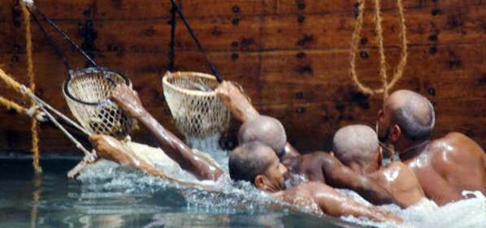
استخراج اللؤلؤ في منطقة الخليج العربي ( الإمارات )

